รายงานผลการนำนักเรียนเข้าร่วมอบรมลูกเสือต้านยาเสพติด

ประจำปีการศึกษา ๒๕๖๑ ณ โรงเรียนบ้านป่าโมง

โดย
นายจงรัก สุดชัย
ตำแหน่ง ครู

โรงเรียนบ้านคอแลน
สำนักงานเขตพื้นที่การศึกษาประถมศึกษาอุบลราชธานี เขต ๕
สำนักงานคณะกรรมการการศึกษาขั้นพื้นฐาน กระทรวงศึกษาธิการ
ใบรายงานผลการนำนักเรียนเข้าร่วมอบรมลูกเสือต้านยาเสพติด ประจำปีการศึกษา ๒๕๖๑
ณ โรงเรียนบ้านป่าโมง
*********************
วันที่ ๒๓ เดือนกรกฎาคม พ.ศ.๒๕๖๑

เรื่อง การนำนักเรียนเข้าร่วมอบรมลูกเสือต้านยาเสพติด ประจำปีการศึกษา ๒๕๖๑ ณ โรงเรียนบ้านป่าโมง

เรียน ผู้อำนวยการโรงเรียนบ้านคอแลน

ตามที่ข้าพเจ้านายจงรัก สุดชัย ได้รับมอบหมายให้นำนักเรียนเข้าร่วมอบรมลูกเสือต้านยาเสพติด

ประจำปีการศึกษา ๒๕๖๑ ณ โรงเรียนบ้านป่าโมง ที่สำนักงานเขตพื้นที่การศึกษาประถมศึกษาอุบลราชธานี เขต ๕ ได้จัดขึ้น ข้าพเจ้าขอเสนอรายงาน ดังรายละเอียดต่อไปนี้

๑. หัวข้อเรื่อง การนำนักเรียนเข้าร่วมอบรมลูกเสือต้านยาเสพติด ประจำปีการศึกษา ๒๕๖๑

๒. วัน เดือน ปี วันที่ ๑๘-๒๐ เดือนกรกฎาคม พ.ศ.๒๕๖๑ ระยะเวลา ๓ วัน ๒ คืน
๓. สถานที่ โรงเรียนบ้านป่าโมง อำเภอเดชอุดม จังหวัดอุบลราชธานี
๔. หน่วยงานผู้จัด สำนักงานเขตพื้นที่การศึกษาประถมศึกษาอุบลราชธานี เขต ๕
๕. ประธานดำเนินงานฯ ดร.ถาวร คูณิรัตน์ ผู้อำนวยการ สพป.อบ.๕
๖. ผู้เข้าร่วมอบรมลูกเสือต้านยาเสพติด ประจำปีการศึกษา ๒๕๖๑ ประกอบด้วย
๑.นักเรียนโรงเรียนขยายโอกาส ที่เป็นลูกเสือเนตรนารี ที่สังกัดสำนักงานเขตพื้นที่การศึกษาประถมศึกษาอุบลราชธานี เขต ๕
๒.คณะครูและบุคลากรที่ได้รับมอบหมายจากเขตพื้นที่และโรงเรียนต่างๆ
๗. การดำเนินงานการเข้าร่วมกิจกรรมวันต่อต้านยาเสพติด ประจำปีการศึกษา ๒๕๖๑ มีดังนี้
วันที่ ๑๘ เดือนกรกฎาคม พ.ศ.๒๕๖๑
เวลา ๐๗.๓๐ น. ออกเดินทางจากโรงเรียนบ้านคอแลน
เวลา ๐๘.๑๕ น.เดินทางถึงโรงเรียนบ้านป่าโมง อำเภอเดชอุดม จังหวัดอุบลราชธานี
เวลา ๐๘.๓๐ น.ลงทะเบียนรับผ้าผูกคอลูกเสือต้านยาเสพติด ปี๒๕๖๑
เวลา ๐๙.๐๐ น.รวมลูกเสือเนตรนารี เป็นกลุ่มค่ายย่อยตามอำเภอ โดยโรงเรียนบ้านคอแลนได้อยู่ค่ายย่อยที่ ๒ ห้วยทรายใหญ่ ประกอบไปด้วยโรงเรียนขยายโอกาส ในเขตอำเภอบุณฑริก จำนวน ๒๒ โรงเรียน
เวลา ๑๐.๐๐ น.ทำพิธีถวายราชสดุดี
เวลา ๑๐.๓๐ น.เปิดกองค่ายย่อยที่ ๒ ห้วยทรายใหญ่ จากนั้นให้ลูกเสือเนตรนารีเปลี่ยนชุดเป็นชุดลำลองเพื่อความสะดวกในการเข้าเรียนตามฐานการเรียนรู้ต่างๆ
เวลา ๑๒.๐๐ น.ลูกเสือเนตรนารีรับประทานอาหารเที่ยง
เวลา ๑๒.๓๐ น.เปิดกองและแบ่งกลุ่มย่อยลูกเสือเป็นกลุ่ม A B C และ D
เวลา ๑๓.๐๐ น.ให้ลูกเสือเนตรนารีเข้าเรียนตามฐานตามกลุ่มของตนเอง โรงเรียนบ้านคอแลน ได้อยู่ฐานที่ ๒ กิจกรรมลูกเสือกับทักษะชีวิตป้องกันพิษยาเสพติด
เวลา ๑๖.๓๐ น.รวมลูกเสือค่ายย่อยที่ ๒ ห้วยทรายใหญ่ ให้ลูกเสือเนตรนารีรับประทานอาหารเย็น จากนั้นให้ลูกเสือเนตรนารีทำภารกิจส่วนตัว
เวลา ๑๘.๐๐ น.พิธีเปิดการอบรมลูกเสือต้านยาเสพติด ประจำปีการศึกษา ๒๕๖๑
เวลา ๒๑.๐๐ น.ลูกเสือเนตรนารีเข้าที่พักพักผ่อนตามอัธยาศัย
วันที่ ๑๙ เดือนกรกฎาคม พ.ศ.๒๕๖๑
เวลา ๐๕.๐๐ น. รวมลูกเสือค่ายย่อยที่ ๒ ห้วยทรายใหญ่ เพื่อให้ลูกเสือเนตรนารีออกกำลังกายในตอนเช้า จากนั้นให้ลูกเสือเนตรนารีทำภารกิจส่วนตัว
เวลา ๐๗.๑๕ น.ลูกเสือเนตรนารีรับประทานอาหารเช้า
เวลา ๐๘.๐๐ น.เปิดกองวันที่ ๒ ค่ายย่อยที่ ๒ ห้วยทรายใหญ่ ผู้อำนวยการค่ายพบปะกับลูกเสือเนตรนารี
เวลา ๐๙.๐๐ น.ให้ลูกเสือเนตรนารีเข้าเรียนตามฐานตามกลุ่มของตนเอง จากนั้นนันทนาการและปล่อยลูกเสือเนตรนารีไปเรียนตามฐาน โรงเรียนบ้านคอแลน ได้เข้าเรียนในฐานที่ ๓ กิจกรรมลูกเสือกับการป้องกันยาเสพติด บุกเบิกผจญภัย
เวลา ๑๒.๐๐ น.ลูกเสือเนตรนารีรับประทานอาหารเที่ยง
เวลา ๑๐.๓๐ น.เปิดกองค่ายย่อยที่ ๒ ห้วยทรายใหญ่ จากนั้นให้ลูกเสือเนตรนารีเปลี่ยนชุดเป็นชุดลำลองเพื่อความสะดวกในการเข้าเรียนตามฐานการเรียนรู้ต่างๆ
เวลา ๑๒.๐๐ น.ลูกเสือเนตรนารีรับประทานอาหารเที่ยง
เวลา ๑๒.๓๐ น.รวมลูกเสือค่ายย่อยที่ ๒ ห้วยทรายใหญ่ จากนั้นนันทนาการเพื่อให้ลูกเสือเนตรนารีมีความสนุกสนาน
เวลา ๑๓.๐๐ น.ให้ลูกเสือเนตรนารีไปเรียนตามฐานการเรียนรู้ โรงเรียนบ้านคอแลนได้เข้าเรียนในฐานที่ ๔ กิจกรรมลูกเสือกับอุดมการณ์ต้านภัยยาเสพติด
เวลา ๑๖.๓๐ น.รวมลูกเสือค่ายย่อยที่ ๒ ห้วยทรายใหญ่ ให้ลูกเสือเนตรนารี รับประทานอาหารเย็น และเตรียมการแสดง จากนั้นให้ลูกเสือเนตรนารีทำภารกิจส่วนตัว
เวลา ๑๘.๐๐ น.รวมกองลูกเสือเนตรนารีพิธีชุมนุมรอบกองไฟ เป็นการแสดงจากคณะวิทยากรและลูกเสือเนตรนารีที่เข้ารับการอบรมลูกเสือต้านยาเสพติด ปีการศึกษา ๒๕๖๑
เวลา ๒๑.๓๐ น.รวมลูกเสือค่ายย่อยที่ ๒ ห้วยทรายใหญ่ คณะวิทยากรได้พบปะนัดหมายกับลูกเสือเนตรนารี จากนั้นให้ลูกเสือเนตรนารีพักผ่อนตามอัธยาศัย
วันที่ ๑๙ เดือนกรกฎาคม พ.ศ.๒๕๖๑
เวลา ๐๕.๐๐ น. รวมลูกเสือค่ายย่อยที่ ๒ ห้วยทรายใหญ่ เพื่อให้ลูกเสือเนตรนารีออกกำลังกายในตอนเช้า จากนั้นให้ลูกเสือเนตรนารีทำภารกิจส่วนตัว
เวลา ๐๗.๑๕ น.ลูกเสือเนตรนารีรับประทานอาหารเช้า
เวลา ๐๘.๐๐ น.เปิดกองวันที่ ๒ ค่ายย่อยที่ ๒ ห้วยทรายใหญ่ ผู้อำนวยการค่ายพบปะกับลูกเสือเนตรนารี
เวลา ๐๙.๐๐ น.ให้ลูกเสือเนตรนารีเข้าเรียนตามฐานตามกลุ่มของตนเอง จากนั้นนันทนาการและปล่อยลูกเสือเนตรนารีไปเรียนตามฐาน โรงเรียนบ้านคอแลนได้เข้าเรียนในฐานที่ ๑ กิจกรรมการสร้างภูมิคุ้มกันในการป้องกันยาเสพติด
เวลา ๑๐.๓๐ น.พิธีปิดการอบรมลูกเสือต้านยาเสพติด ประจำปีการศึกษา ๒๕๖๑
เวลา ๑๒.๐๐ น.เดินทางกลับโรงเรียนบ้านคอแลนโดยสวัสดิภาพ
๘. ประโยชน์ที่ได้รับ
๑.นักเรียนได้รับความรู้ ในการป้องกันตนเองให้ห่างไกลยาเสพติด
๒.นักเรียนมีความกล้าแสดงออกและกล้าแสดงความคิดเห็นเพิ่มมากขึ้น
๓.นักเรียนมีประสบการณ์ในการเข้าค่ายเพิ่มมากขึ้นเพิ่มมากขึ้น
๔.นักเรียนได้รู้จักและคุ้นเคยกับเพื่อนใหม่ๆเพิ่มมากขึ้น
๕.นักเรียนสามารถนำความรู้ที่ได้รับจากการเข้ารับการอบรมลูกเสือต้านยาเสพติด ไปใช้ในชีวิตประจำวันได้อย่างเหมาะสม

ลงชื่อ …………………….……………….ผู้รายงาน
(นายจงรัก สุดชัย)
ตำแหน่ง ครู

ความคิดเห็นของผู้บริหาร
…………………………………………………………………………………………………………………………………………………………………………………………………………………………………………………………………………………………………………………………………………………………………………………………………………………………………………………………………………………………………………………………………………………………………………………………………………………………………………
……………………………………………………………………………………………………………………………………………………………………………………………………………………………………………………………………………………………………………………
ลงชื่อ ………………………………………………
(นายทรงศักดิ์ พรหมธิดา)
ตำแหน่ง ผู้อำนวยการโรงเรียนบ้านคอแลน
….……/……………./……………….

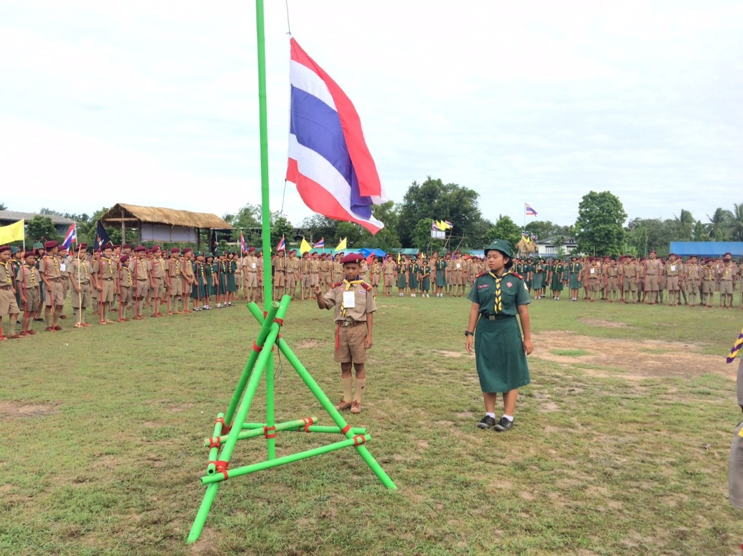
การเปิดประชุมกอง

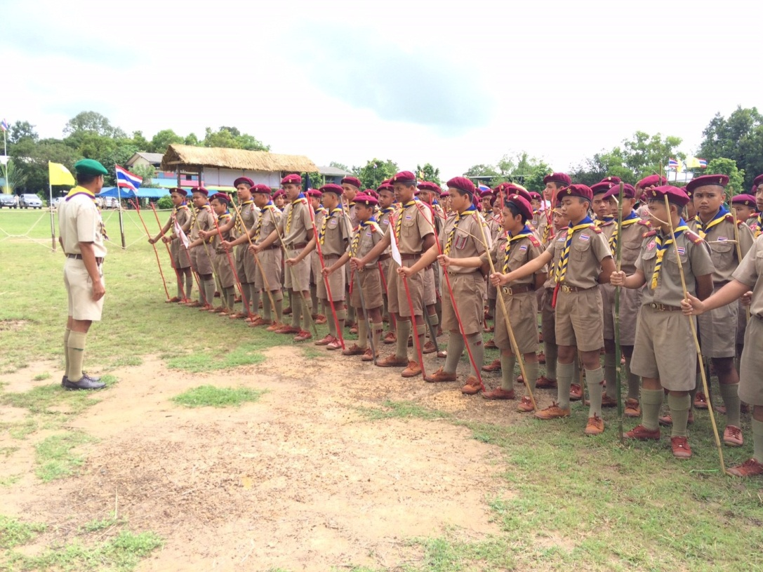
ผู้กำกับลูกเสือพบปะกับลูกเสือเนตรนารีค่ายย่อยที่ ๒
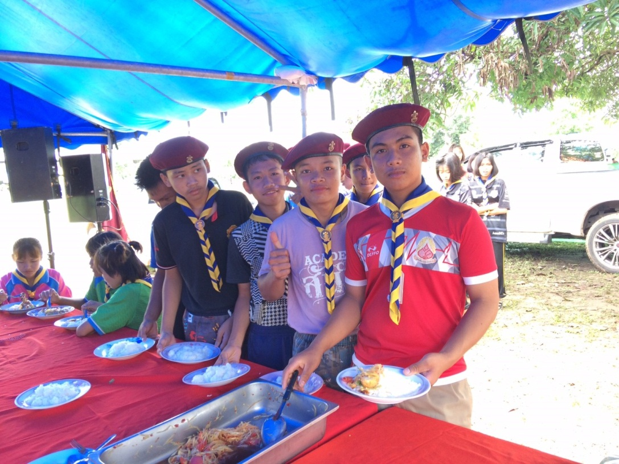
ลูกเสือโรงเรียนคอแลนรับประทานอาหารเที่ยง ๑

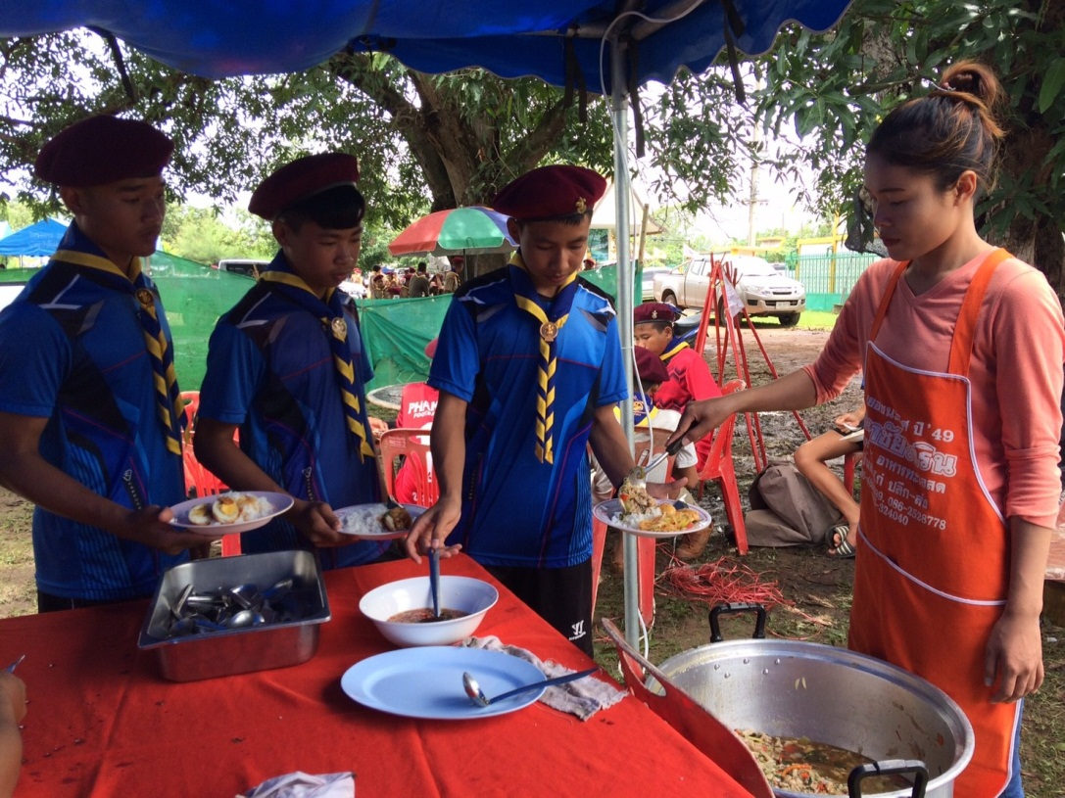
ลูกเสือโรงเรียนคอแลนรับประทานอาหารเที่ยง ๒
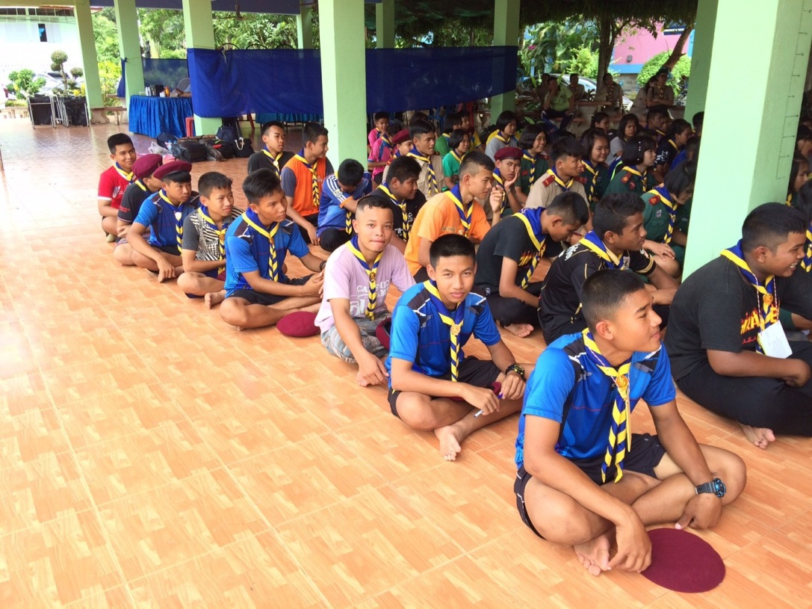
ลูกเสือคอแลนพร้อมเข้าเรียนฐานที่ ๒

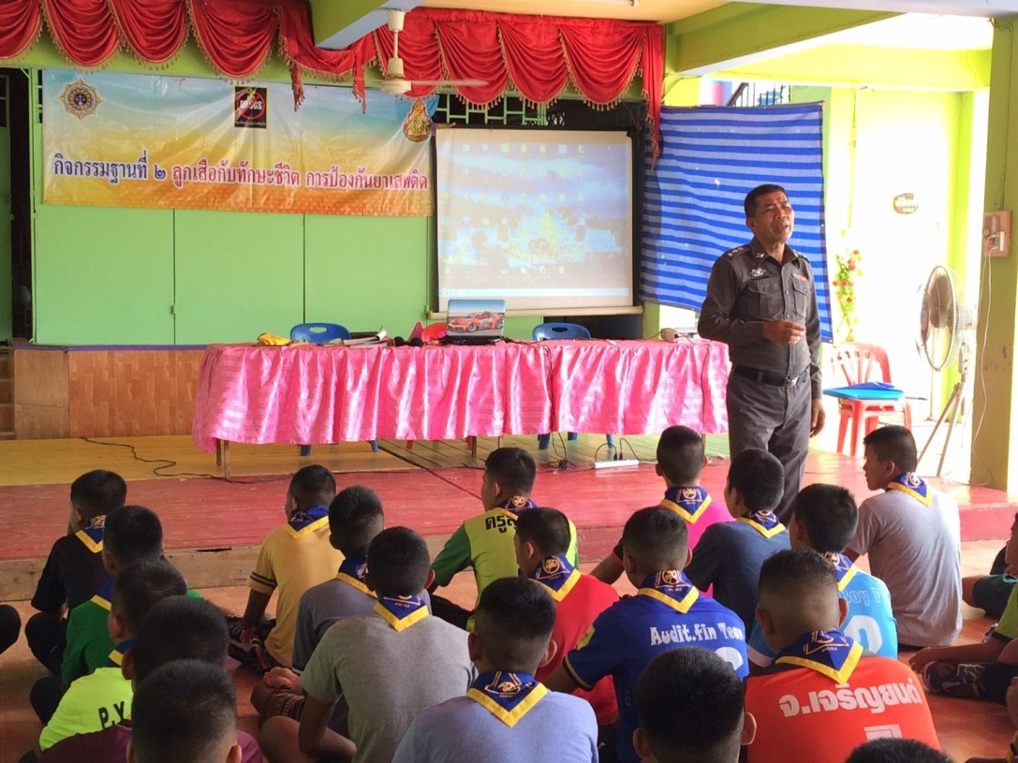
วิทยากรให้ความรู้ในฐานที่ ๒ ลูกเสือกับทักษะชีวิต การป้องกันยาเสพติด
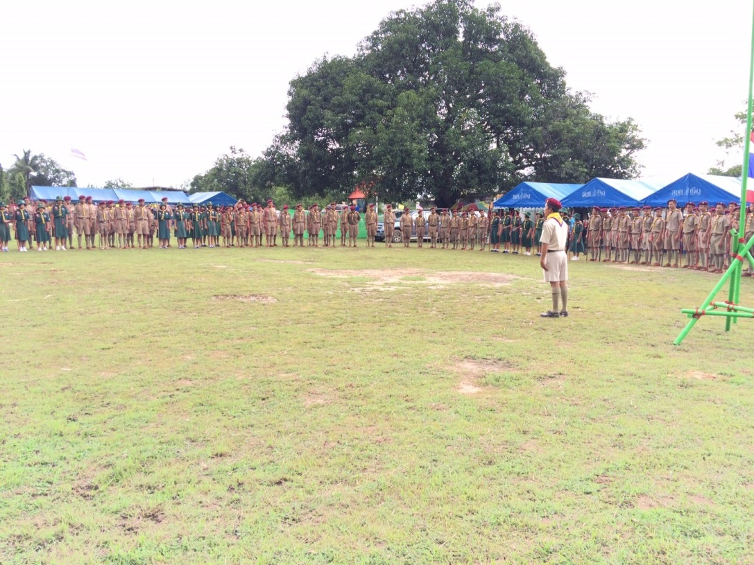
เปิดกองค่ายย่อยที่ ๒ ห้วยทรายใหญ่

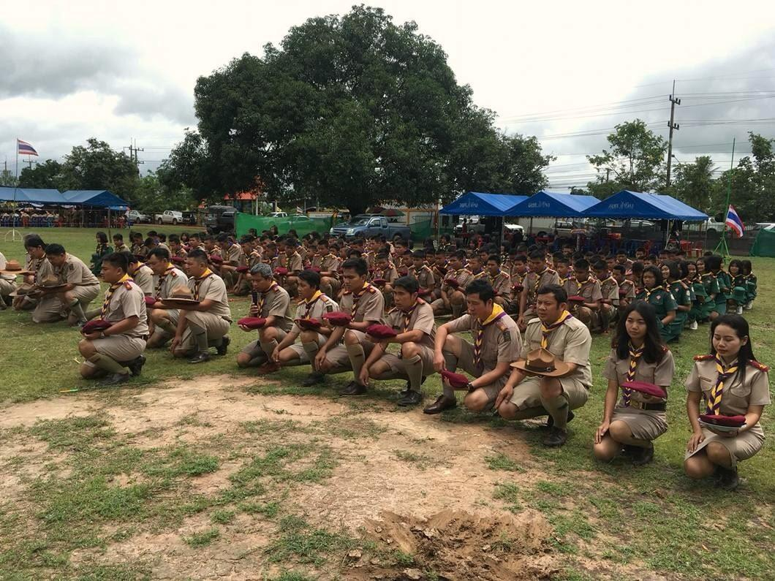
พิธีถวายราชสดุดี
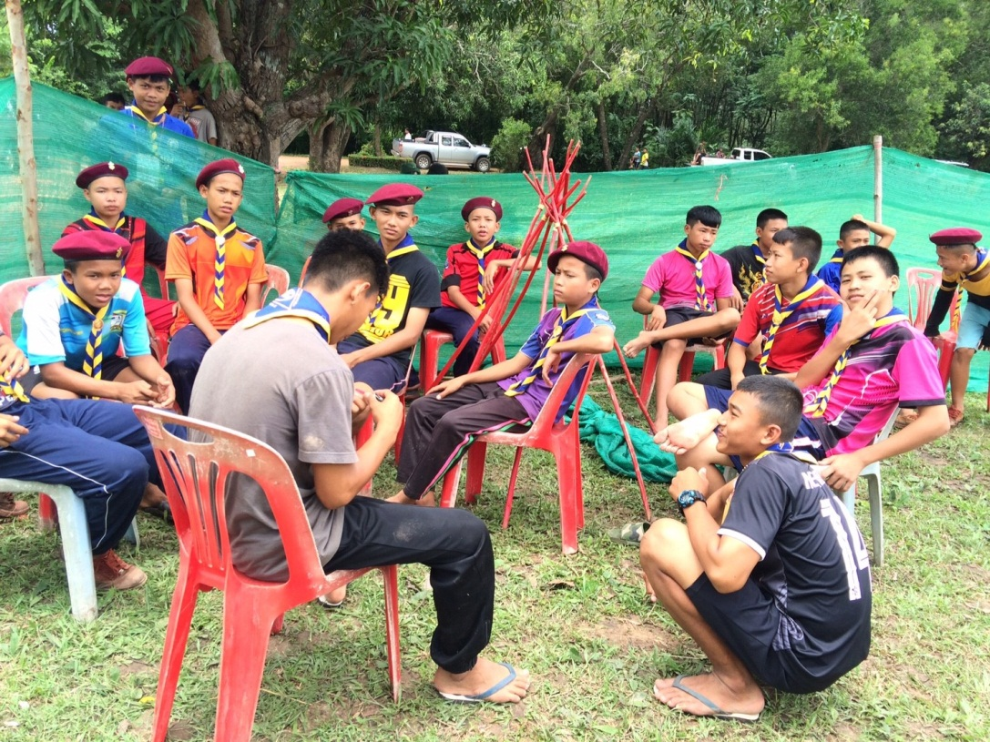
ลูกเสือพักผ่อนตามอัธยาศัย

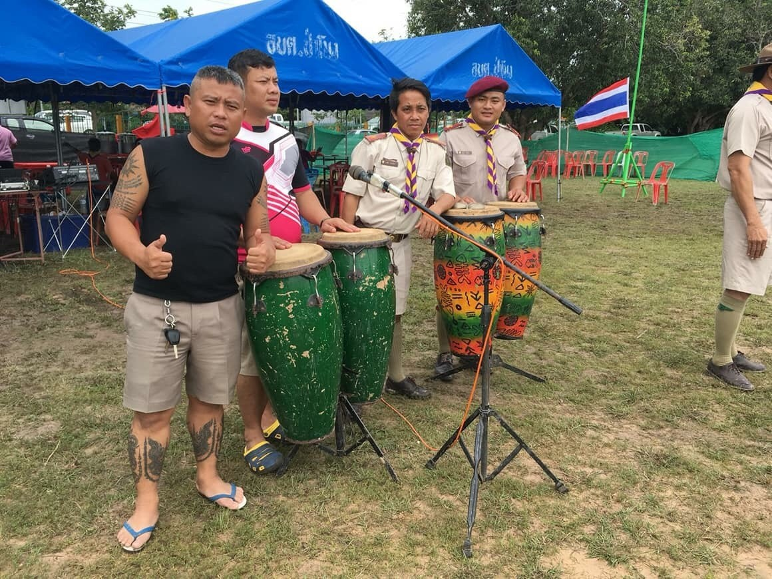
ทีมนันทนาการ
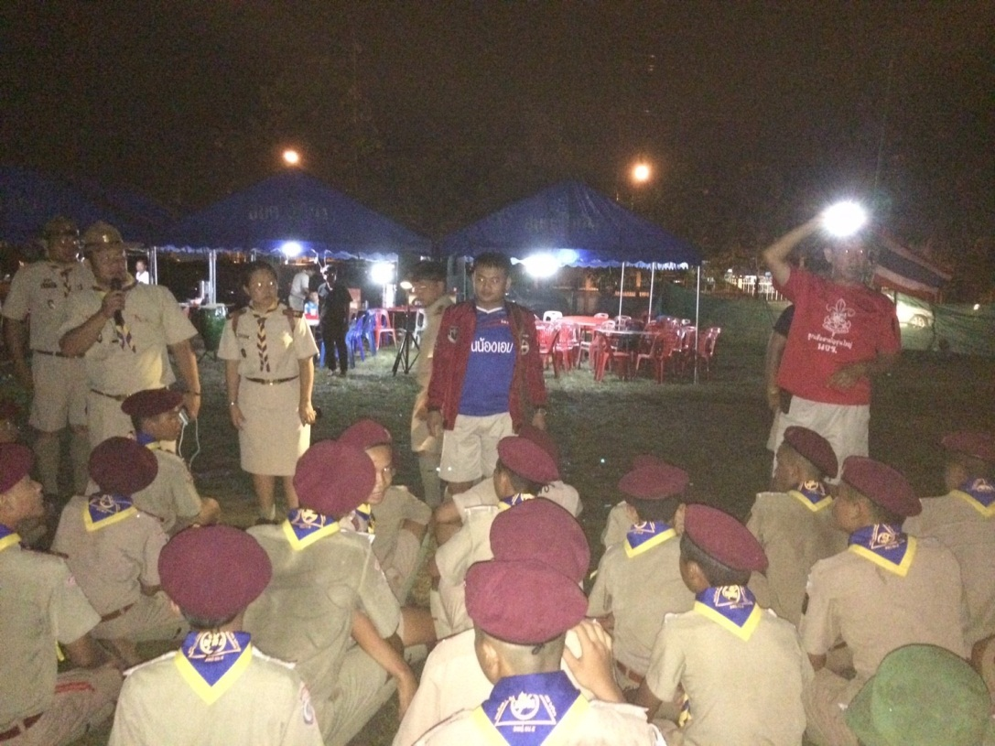
ผู้กำกับพบปะกับลูกเสือก่อนเข้านอน

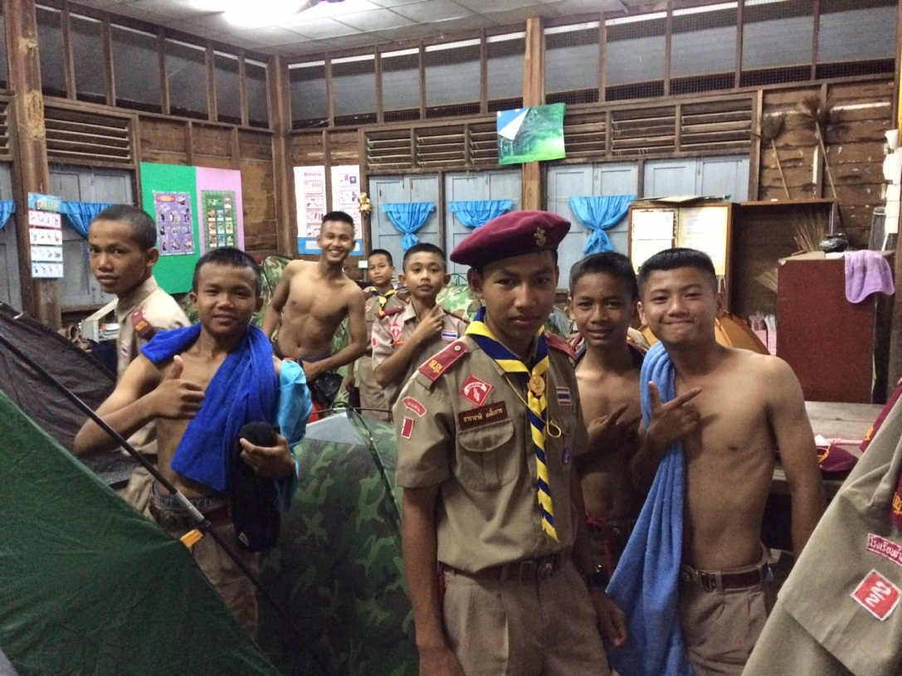
ลูกเสือเตรียมทำภารกิจส่วนตัว
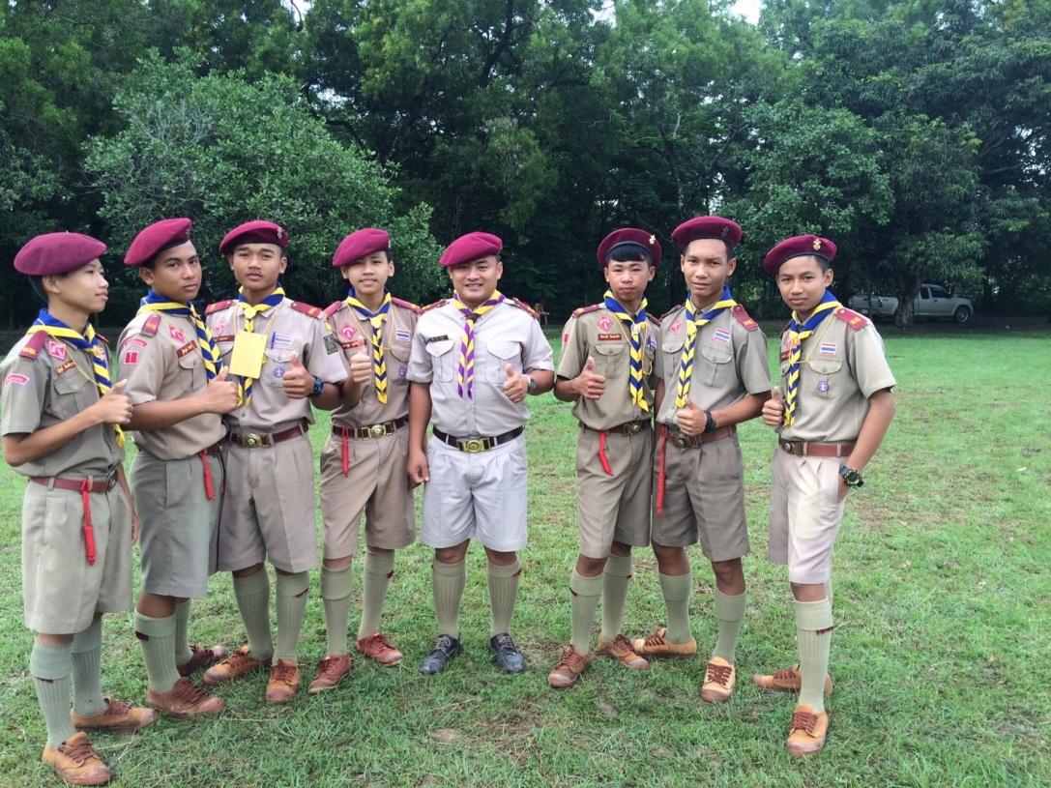
ลูกเสือโรงเรียนบ้านคอแลนพร้อมลุย

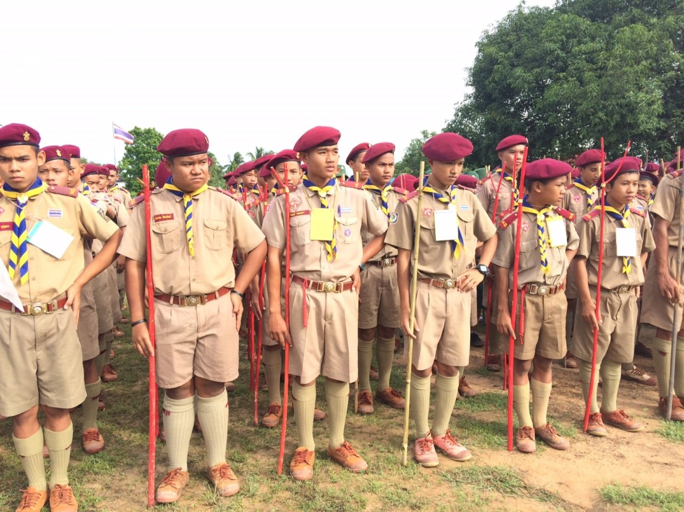
ลูกเสือค่ายย่อยที่ ๒ ห้วยทรายใหญ่สู้ๆ
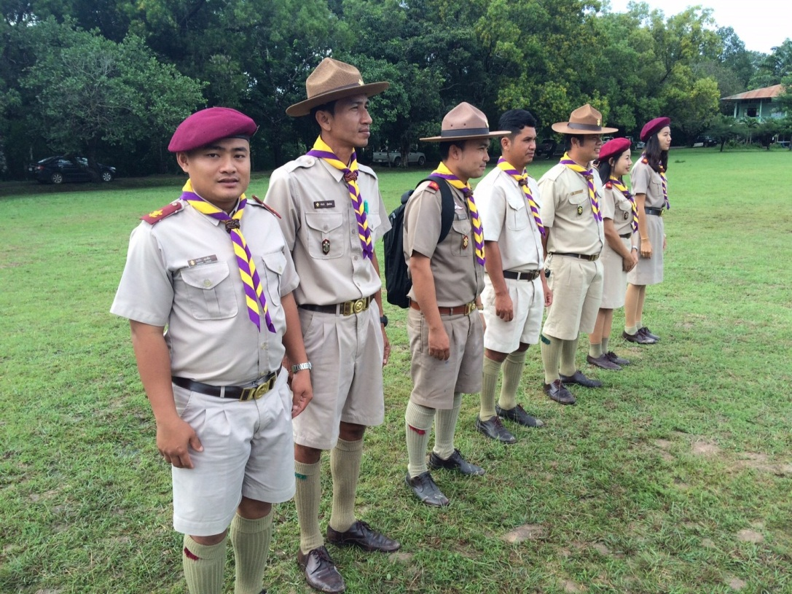
คณะผู้กำกับค่ายย่อยที่ ๒ ห้วยทรายใหญ่

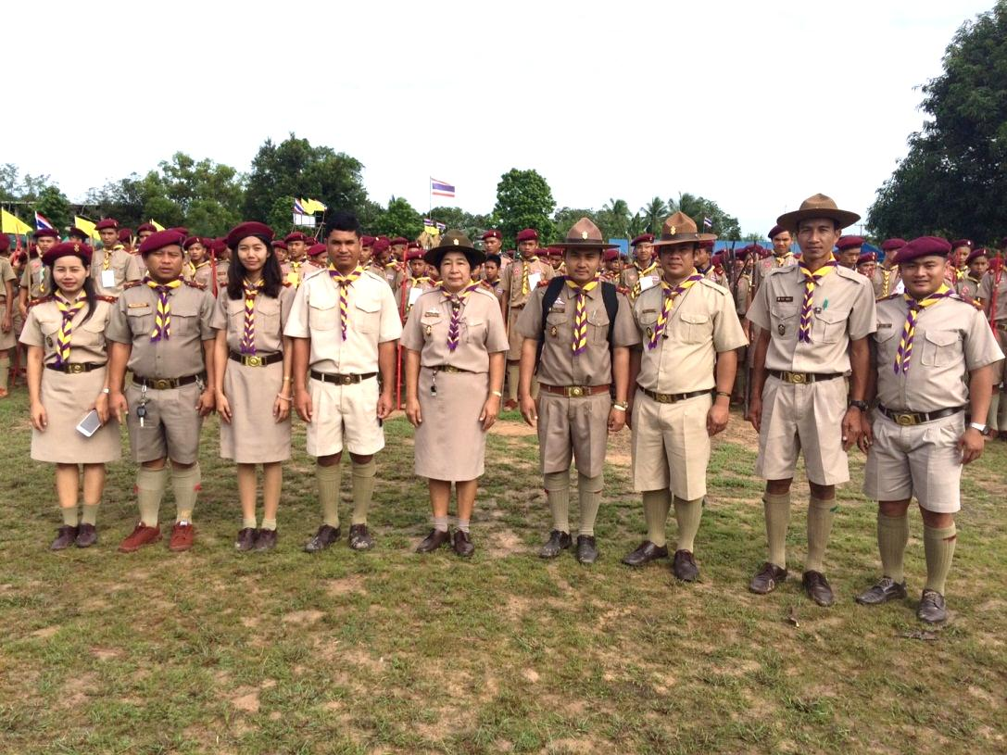
คณะผู้กำกับค่ายย่อยที่ ๒ ห้วยทรายใหญ่
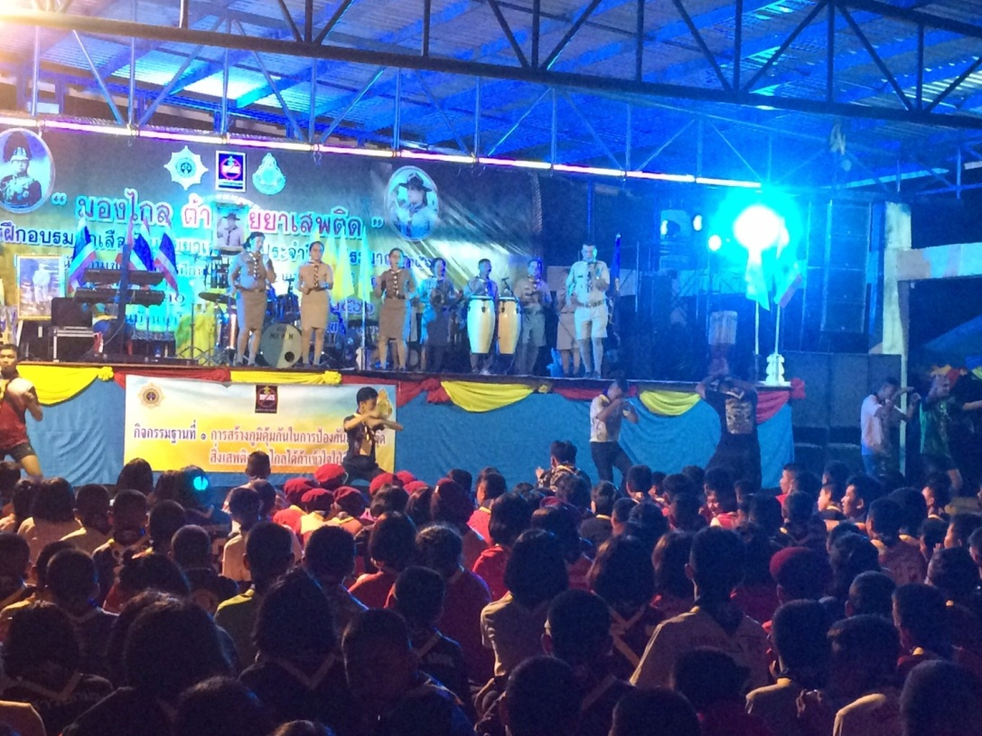
บรรยากาศการชุมนุมรอบกองไฟ

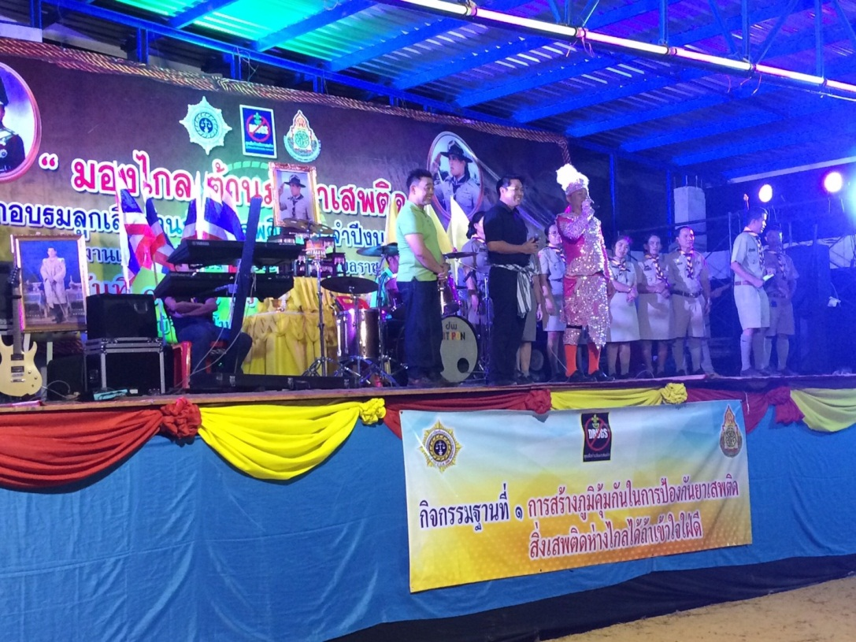
คณะวิทยากรสุดยอดมากๆครับ
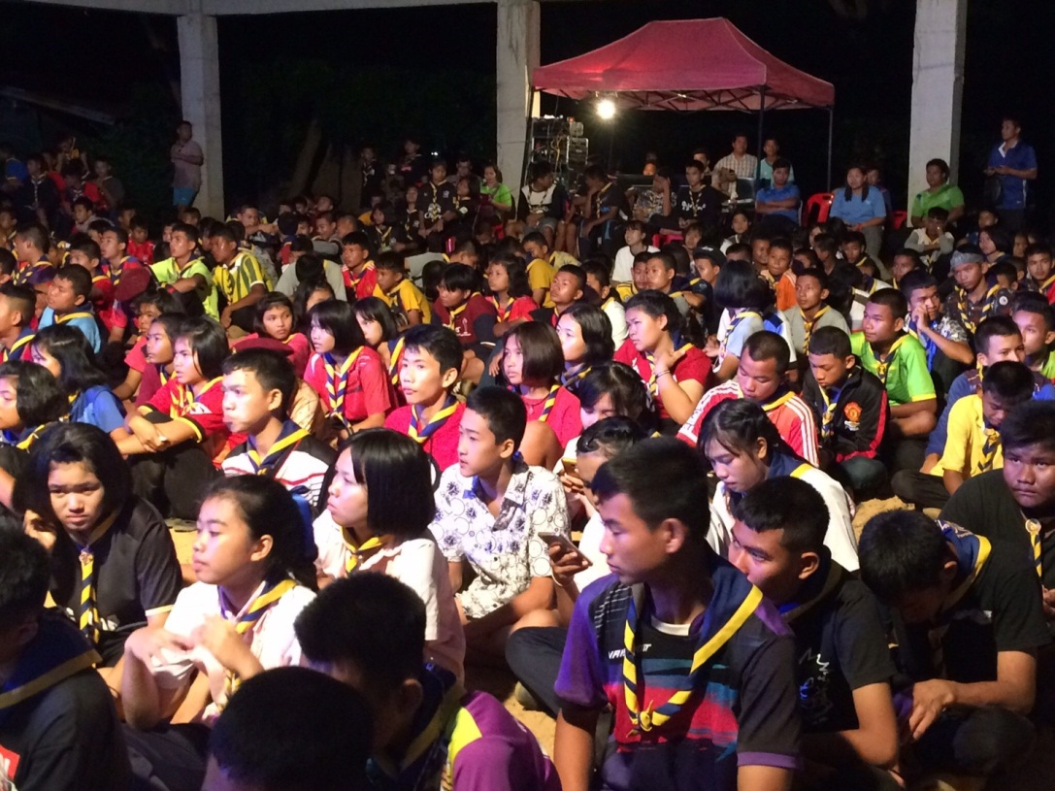
ลูกเสือเนตรนารี รอชมการแสดง

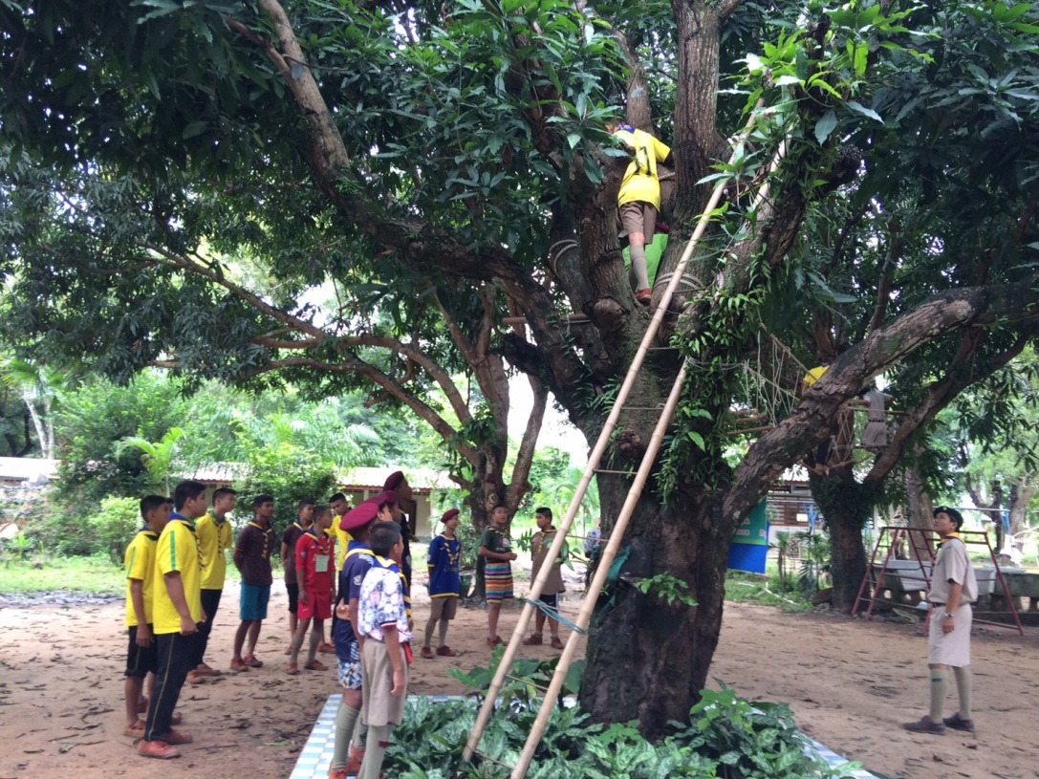
บรรยากาศฐานผจญภัย
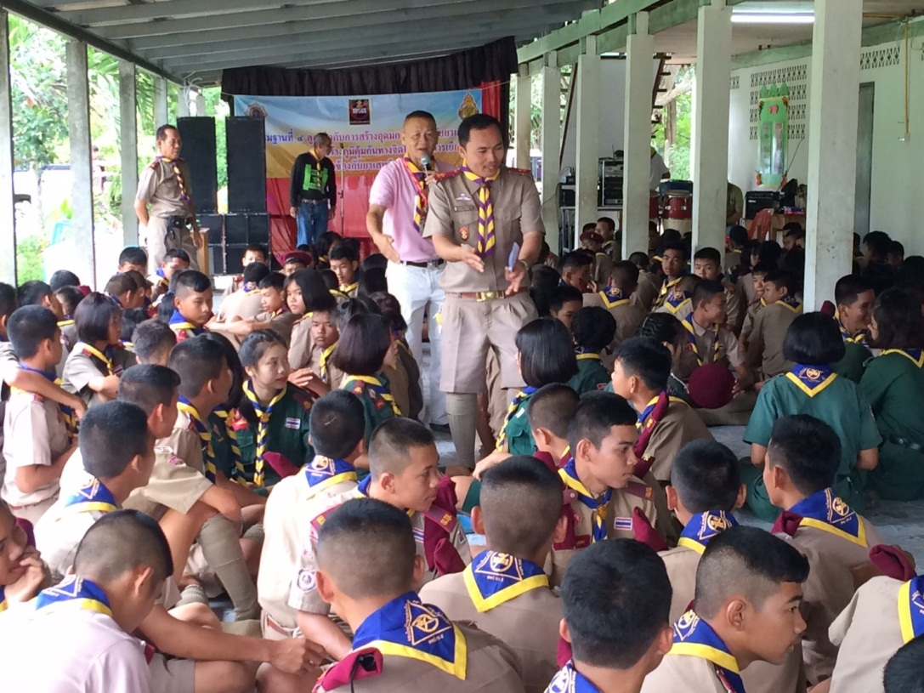
บรรยากาศฐานที่ ๔

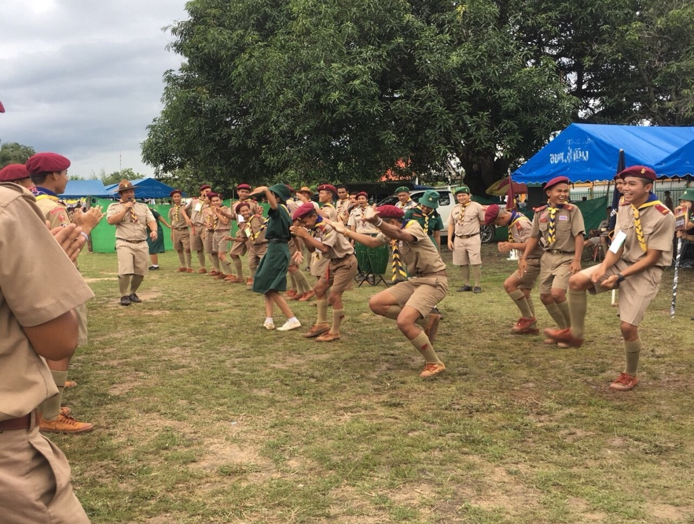
บรรยากาศการนันทนาการ
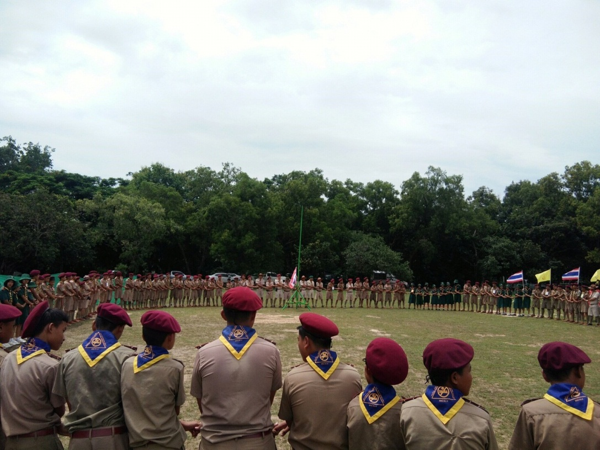
บรรยากาศพิธีปิด ๑

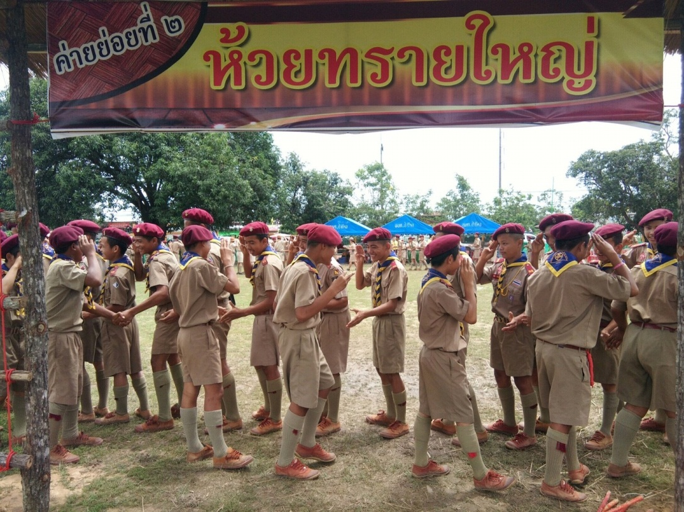
บรรยากาศพิธีปิด ๒
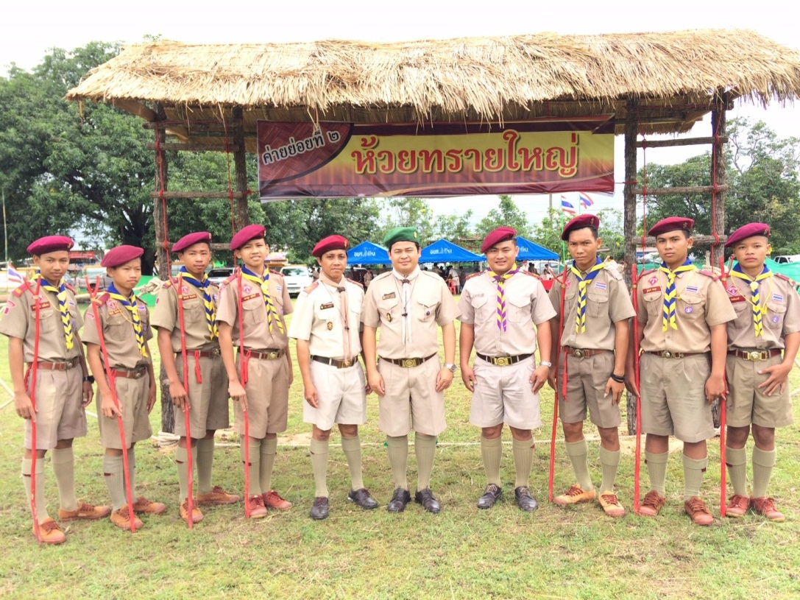
ลูกเสือโรงเรียนบ้านคอแลนร่วมถ่ายภาพเป็นที่ระลึก ๑

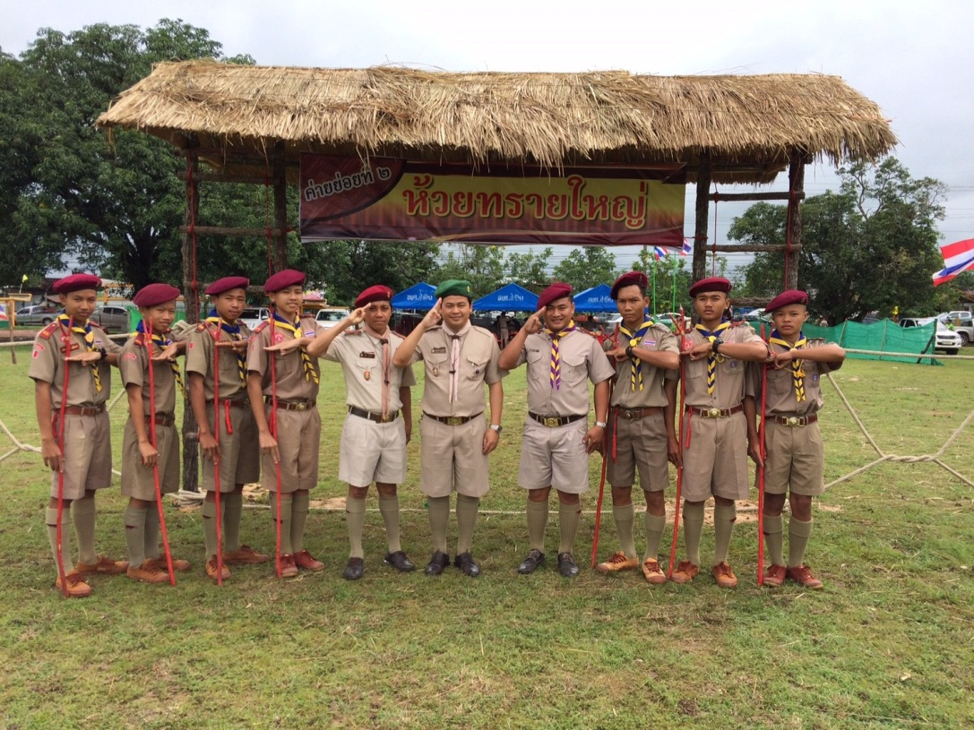
ลูกเสือโรงเรียนบ้านคอแลนร่วมถ่ายภาพเป็นที่ระลึก ๒

